YAKIN DOĞU ÜNİVERSİTESİ
İLETİŞİM FAKÜLTESİ

RADYO, TELEVİZYON VE SİNEMA BÖLÜMÜ
ÖĞRETİM ELEMANI EĞİTİM-ÖĞRETİM BAŞARI ÖDÜLLERİ
ÖĞRENCİ DEĞERLENDİRME ANKETİ SONUÇ RAPORU

Haziran 2026

1. Raporun Amacı ve Kapsamı
Bu rapor, Yakın Doğu Üniversitesi İletişim Fakültesi Radyo, Televizyon ve Sinema Bölümü öğrencileri tarafından doldurulan Öğretim Elemanı Eğitim-Öğretim Başarı Ödülleri Öğrenci Değerlendirme Anketi yanıtlarının değerlendirilmesi amacıyla hazırlanmıştır.
Rapor; öğrencilerin öğretim elemanlarının akademik gelişime katkı, mesleki rehberlik, uygulamalı eğitim, ders işleme niteliği, dijital araç kullanımı, geri bildirim, mentörlük ve genel eğitim-öğretim performansı konularındaki görüşlerini nicel ve nitel olarak özetlemektedir.

2. Yöntem
Başlık | Açıklama
Veri kaynağı | Google Forms/Excel anket yanıt dosyası
Yanıt sayısı | 20 öğrenci yanıtı
Kapalı uçlu değerlendirme sorusu | 31 soru
Açık uçlu soru | 2 soru
Değerlendirme yöntemi | Çoklu seçimlerde her işaretlenen seçenek ayrı bir frekans olarak sayılmıştır.
Not | Bu nedenle toplam seçim frekansı yanıtlayıcı sayısından yüksektir; yüzdeler seçim frekansı üzerinden yorumlanmalıdır.

3. Genel Bulgular
Kapalı uçlu sorularda öğretim elemanları için toplam 884 geçerli öğretim elemanı seçimi yapılmıştır. “Hiçbiri” seçeneği ise toplam 44 kez işaretlenmiştir. Bu durum, değerlendirmelerin önemli ölçüde belirli öğretim elemanları üzerinde yoğunlaştığını göstermektedir.
Öğretim elemanı / seçenek | Toplam seçim frekansı | Oran
Uzm. Öğr. Gör. Zeyde Yalıner Örek | 303 | %34.3
Doç. Dr. Mustafa Ufuk Çelik | 269 | %30.4
Doç. Dr. Sinem Kasımoğlu | 242 | %27.4
Prof. Dr. Fevzi Kasap | 70 | %7.9
Hiçbiri | 44 | %4.7 (tüm seçimler içinde)
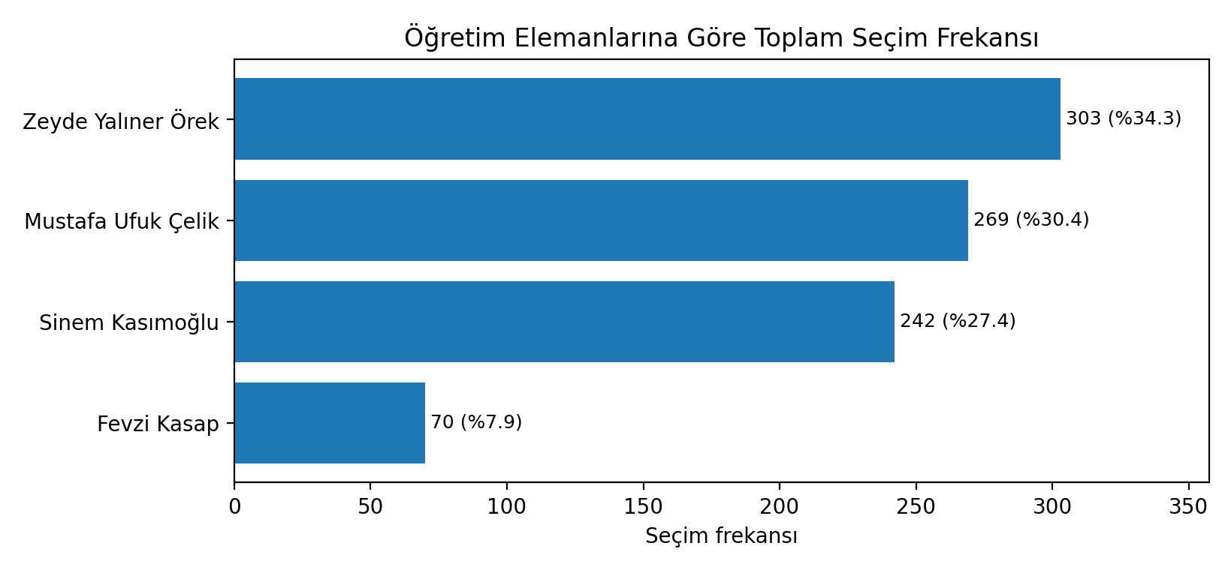
Toplam seçim frekanslarına göre Uzm. Öğr. Gör. Zeyde Yalıner Örek ilk sırada yer almakta; onu Doç. Dr. Mustafa Ufuk Çelik ve Doç. Dr. Sinem Kasımoğlu izlemektedir. Prof. Dr. Fevzi Kasap da farklı sorularda öğrenci değerlendirmelerinde yer almıştır.
Öğretim elemanı | Soru bazında birincilik/eş birincilik sayısı
Doç. Dr. Mustafa Ufuk Çelik | 16
Uzm. Öğr. Gör. Zeyde Yalıner Örek | 15
Doç. Dr. Sinem Kasımoğlu | 10
Prof. Dr. Fevzi Kasap | 0
Soru bazında birincilik/eş birincilik sayıları, bazı sorularda birden fazla öğretim elemanının aynı frekansla ilk sırada yer alması nedeniyle toplam soru sayısından yüksek olabilir.

4. Tema Bazlı Bulgular
Sorular içeriklerine göre beş ana tema altında gruplanmıştır. Aşağıdaki tabloda her tema içinde öğretim elemanlarının seçim frekansları verilmiştir.
Tema | Zeyde Yalıner Örek | Mustafa Ufuk Çelik | Sinem Kasımoğlu | Fevzi Kasap | Öne çıkan | Hiçbiri
Akademik ve mesleki gelişim | 49 (%30.8) | 57 (%35.8) | 36 (%22.6) | 17 (%10.7) | Mustafa Ufuk Çelik | 9
Dijitalleşme, yapay zekâ, proje ve güncel teknoloji | 54 (%41.5) | 31 (%23.8) | 36 (%27.7) | 9 (%6.9) | Zeyde Yalıner Örek | 9
Ders işleme, anlatım, katılım ve teorik destek | 60 (%30.8) | 63 (%32.3) | 62 (%31.8) | 10 (%5.1) | Mustafa Ufuk Çelik | 9
Uygulama, mentörlük, geri bildirim ve standartlar | 54 (%37.2) | 42 (%29.0) | 38 (%26.2) | 11 (%7.6) | Zeyde Yalıner Örek | 8
Verimlilik, bütünlük, genel başarı ve tavsiye | 86 (%33.7) | 76 (%29.8) | 70 (%27.5) | 23 (%9.0) | Zeyde Yalıner Örek | 9
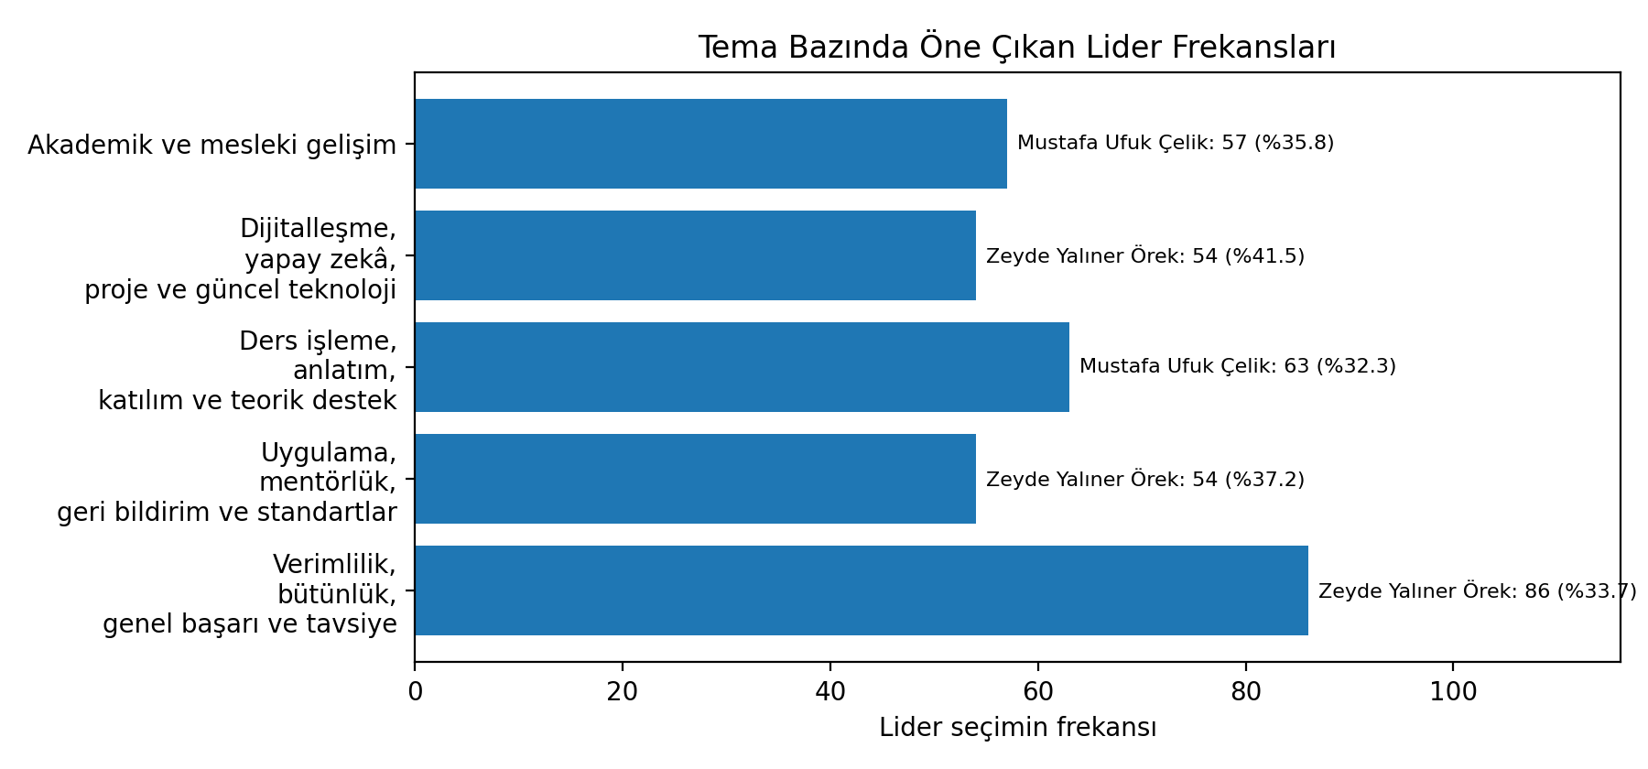
Tema bazlı sonuçlar, Uzm. Öğr. Gör. Zeyde Yalıner Örek’in özellikle dijitalleşme, yapay zekâ, proje, güncel teknoloji, uygulama ve verimlilik alanlarında öne çıktığını göstermektedir. Doç. Dr. Mustafa Ufuk Çelik akademik ve mesleki gelişim ile ders işleme/katılım alanlarında güçlü bir görünüm sergilemektedir. Doç. Dr. Sinem Kasımoğlu özellikle dijital araçlar, güncel örneklerle teorik destek, tavsiye edilme ve ders bütünlüğü alanlarında yüksek frekans almıştır.

5. Açık Uçlu Yanıtların Değerlendirilmesi
Açık uçlu başarı uygulaması sorusuna 16 yanıt, geliştirme önerileri sorusuna ise 14 yanıt verilmiştir. Yanıtlar tematik olarak incelendiğinde aşağıdaki başlıklar öne çıkmaktadır.
Olumlu tema | Açıklama
Uygulamalı eğitim ve mesleğe hazırlık | Öğrenciler uygulamalı dersler, çekim, kamera, ışık, kurgu ve proje süreçlerinde sağlanan yönlendirmeleri olumlu değerlendirmiştir.
Açık ve anlaşılır anlatım | Derslerin mantığını açıklama, karmaşık konuları sadeleştirme, sıralı ve düzenli sunum yapma olumlu görülmüştür.
Öğrenci iletişimi ve katılım | Soru-cevap, tartışma, fikir alma, öğrencinin derse katılımını artırma ve öğrencilerle güçlü iletişim kurma vurgulanmıştır.
Disiplin ve ders düzeni | Ders içi disiplin, düzenli ders işleme ve öğrencinin dikkatini toplamasına yardımcı olan yöntemler olumlu değerlendirilmiştir.
Güncellik | Güncel konulara, medya içeriklerine ve sektör gelişmelerine açık olma önemli bir başarı unsuru olarak görülmüştür.
Geliştirme teması | Açıklama
Uygulamalı derslerin artırılması | Öğrenciler derslerin daha fazla uygulamayla desteklenmesini istemektedir.
Ekipman ve materyal yenilenmesi | Stüdyo, reji, radyo, kamera ve ilgili teknik araç-gereçlerin güncellenmesi gerektiği belirtilmiştir.
Güncel teknolojiye uyum | Öğretim elemanlarının yeni ekipmanlar ve güncel medya teknolojileri konusunda bilgi düzeylerini güncel tutmaları önerilmiştir.
Öğrenci geri bildirimlerine yaklaşım | Öğrencilerin görüşlerinin daha dikkatli alınması ve öğrencilerin yetişkin bireyler olarak ciddiye alınması beklentisi ifade edilmiştir.
Olumlu/ek öneri yok | Bazı öğrenciler mevcut süreçleri yeterli bulmuş veya ek öneri belirtmemiştir.
Açık uçlu yanıtlarda ayrıca seçenekler arasında yer almayan Aptullah Sayar ismi, özellikle ışık-kamera dersi ve uygulamalı teknik olanaklar bağlamında iki farklı ifadede olumlu biçimde belirtilmiştir. Bu bulgu, kapalı uçlu listede yer almayan öğretim elemanı katkılarının da öğrenciler tarafından görünür bulunduğunu göstermektedir.

6. Sonuç ve Değerlendirme
Anket sonuçları, Radyo, Televizyon ve Sinema Bölümünde eğitim-öğretim başarısının farklı öğretim elemanları ve farklı yetkinlik alanları üzerinden değerlendirildiğini göstermektedir. Toplam seçim frekansına göre Uzm. Öğr. Gör. Zeyde Yalıner Örek en yüksek frekansa ulaşmıştır. Doç. Dr. Mustafa Ufuk Çelik hem toplam frekansta ikinci sırada yer almakta hem de soru bazlı birincilik/eş birincilik sayısında güçlü bir konum göstermektedir. Doç. Dr. Sinem Kasımoğlu da özellikle ders işleme, dijital araçlar, teorik destek ve tavsiye edilme başlıklarında dikkat çekici biçimde öne çıkmaktadır.
Ödül değerlendirmesinde yalnızca toplam frekansın değil, tema bazlı güçlü yönlerin de dikkate alınması önerilir. Bu yaklaşım, öğretim elemanlarının akademik katkı, uygulamalı eğitim, öğrenci iletişimi, güncel teknoloji kullanımı ve genel performans gibi farklı başarı alanlarının daha adil biçimde değerlendirilmesini sağlayacaktır.
Geliştirmeye açık yönler bakımından, öğrencilerin en belirgin beklentileri uygulamalı derslerin artırılması, teknik ekipmanların yenilenmesi, stüdyo/radyo/reji olanaklarının güncellenmesi ve öğrenci geri bildirimlerine daha duyarlı yaklaşılmasıdır. Bu alanlarda yapılacak iyileştirmeler, bölümün uygulama temelli eğitim niteliğini güçlendirecektir.

Ek-1. Soru Bazlı Frekans Tablosu
Aşağıdaki tabloda her kapalı uçlu soruda öğretim elemanlarının ayrı ayrı seçim frekansları gösterilmiştir. Çoklu seçimler nedeniyle bir sorudaki toplam frekans, yanıtlayan öğrenci sayısından fazla olabilir.
Kod | Değerlendirme alanı | Yanıt | Zeyde | Mustafa | Sinem | Fevzi | Hiçbiri | İlk sıra
K1 | Akademik gelişime düzenli ve etkili katkı | 20 | 8 | 10 | 9 | 4 | 1 | Mustafa Ufuk Çelik (10)
K2 | Mesleki gelişime rehberlik | 19 | 10 | 11 | 6 | 2 | 2 | Mustafa Ufuk Çelik (11)
K3 | Araştırma, senaryo, çekim, ses, kurgu ve üretim becerisi | 20 | 13 | 9 | 5 | 1 | 0 | Zeyde Yalıner Örek (13)
K4 | İçerik çözümleme, kaynak değerlendirme ve medya okuryazarlığı | 20 | 4 | 9 | 9 | 2 | 2 | Sinem Kasımoğlu, Mustafa Ufuk Çelik (9)
K5 | Eleştirel düşünme ve farklı yönlerden değerlendirme | 20 | 6 | 10 | 3 | 3 | 1 | Mustafa Ufuk Çelik (10)
K6 | Kişisel yetenek ve mesleki ilgi alanlarını fark ettirme | 20 | 8 | 8 | 4 | 5 | 3 | Mustafa Ufuk Çelik, Zeyde Yalıner Örek (8)
K7 | Dijital araçlar ve çevrim içi kaynak kullanımı | 20 | 9 | 4 | 11 | 1 | 1 | Sinem Kasımoğlu (11)
K8 | Yapay zekânın uygun ve etik kullanımı | 20 | 10 | 5 | 9 | 2 | 4 | Zeyde Yalıner Örek (10)
K9 | Proje tabanlı, ekipli, atölye ve uygulamalı eğitim | 20 | 14 | 9 | 4 | 0 | 1 | Zeyde Yalıner Örek (14)
K10 | Güncel yapım, yayın, çekim, ses ve kurgu teknolojileri | 20 | 14 | 3 | 7 | 1 | 1 | Zeyde Yalıner Örek (14)
K11 | Yaratıcı, özgün ve yenilikçi üretime teşvik | 20 | 7 | 10 | 5 | 5 | 2 | Mustafa Ufuk Çelik (10)
K12 | Planlı, düzenli ve sistematik ders yürütme | 20 | 9 | 9 | 9 | 4 | 1 | Zeyde Yalıner Örek, Sinem Kasımoğlu, Mustafa Ufuk Çelik (9)
K13 | Açık, sade ve anlaşılır konu anlatımı | 20 | 10 | 10 | 10 | 0 | 1 | Mustafa Ufuk Çelik, Sinem Kasımoğlu, Zeyde Yalıner Örek (10)
K14 | Kuramsal ve teknik konuları örneklerle açıklama | 20 | 10 | 7 | 9 | 1 | 2 | Zeyde Yalıner Örek (10)
K15 | Soru, tartışma ve görüş ifade etme imkânı | 19 | 5 | 13 | 8 | 0 | 1 | Mustafa Ufuk Çelik (13)
K16 | Yaratıcı ve aktif katılımı destekleme | 19 | 6 | 8 | 8 | 3 | 2 | Mustafa Ufuk Çelik, Sinem Kasımoğlu (8)

Ek-1. Soru Bazlı Frekans Tablosu (Devam)
Kod | Değerlendirme alanı | Yanıt | Zeyde | Mustafa | Sinem | Fevzi | Hiçbiri | İlk sıra
K17 | Teorik bilgileri güncel örneklerle destekleme | 20 | 10 | 8 | 11 | 1 | 1 | Sinem Kasımoğlu (11)
K18 | Teori ile uygulama arasında ilişki kurma | 19 | 10 | 8 | 7 | 1 | 1 | Zeyde Yalıner Örek (10)
K19 | Senaryo, yapım, kamera, ışık, ses, stüdyo, çekim ve kurgu liderliği | 20 | 15 | 4 | 3 | 1 | 1 | Zeyde Yalıner Örek (15)
K20 | Uygulamalı çalışma ve projelerde mentörlük | 20 | 7 | 9 | 9 | 1 | 2 | Mustafa Ufuk Çelik, Sinem Kasımoğlu (9)
K21 | Ödev, proje, film ve program çalışmalarına geliştirici geri bildirim | 19 | 11 | 9 | 6 | 3 | 2 | Zeyde Yalıner Örek (11)
K22 | Mesleki, teknik, estetik ve etik standartlara katkı | 20 | 11 | 8 | 11 | 2 | 2 | Sinem Kasımoğlu, Zeyde Yalıner Örek (11)
K23 | Ders ve uygulamaları programa uygun yürütme | 20 | 10 | 12 | 9 | 4 | 1 | Mustafa Ufuk Çelik (12)
K24 | Ders, stüdyo ve uygulama süresini etkili kullanma | 20 | 14 | 7 | 11 | 2 | 1 | Zeyde Yalıner Örek (14)
K25 | Ders konuları ve uygulama aşamaları arasında bütünlük | 19 | 10 | 7 | 11 | 3 | 1 | Sinem Kasımoğlu (11)
K26 | Ders amacı, içerik, uygulama, proje ve değerlendirme uyumu | 20 | 8 | 11 | 10 | 3 | 1 | Mustafa Ufuk Çelik (11)
K27 | Dönem boyunca verimli yürütme | 20 | 14 | 8 | 8 | 3 | 1 | Zeyde Yalıner Örek (14)
K28 | Genel eğitim-öğretim performansı | 20 | 11 | 11 | 7 | 3 | 1 | Mustafa Ufuk Çelik, Zeyde Yalıner Örek (11)
K29 | Akademik ve mesleki gelişime en fazla katkı | 20 | 10 | 12 | 7 | 4 | 1 | Mustafa Ufuk Çelik (12)
K30 | Dersleri diğer öğrencilere tavsiye edilme | 20 | 10 | 9 | 11 | 2 | 1 | Sinem Kasımoğlu (11)
K31 | Başarılı eğitim-öğretim uygulamalarına güçlü örnek olma | 20 | 9 | 11 | 5 | 3 | 2 | Mustafa Ufuk Çelik (11)

